АЗБУКА ИНСТРУМЕНТА
Продажа строительного и промышленного оборудования.

г. Новосибирск, ул.Бетонная, 2
т. (383) 212-44-77, 212-41-77, факс: 362-05-36, 362-10-36
www.stroika911.ru
2124177@mail.ru
_________________________________________________________________________________
Плавающая виброрейка ВПт
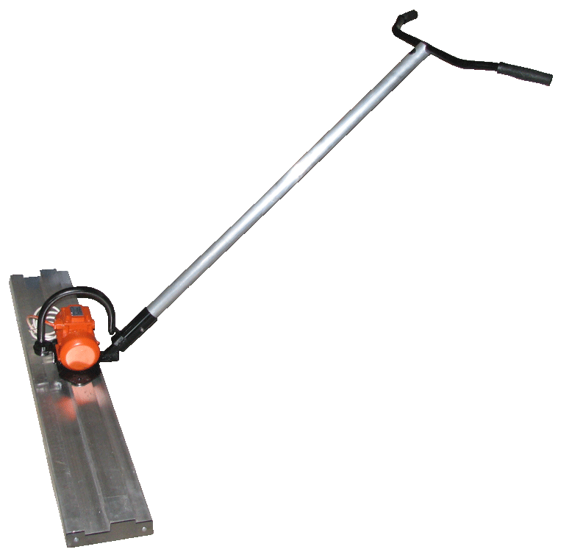

Модель | Длина, м | Двигатель, В | Вес, кг | Стоимость, руб.
ВПт 1,5 | 1,5 | 220 | 15,5 | 24 374
ВПт 2 | 2 | 220 | 17,5 | 25 255
ВПт 2,5 | 2,5 | 220 | 19,5 | 26 136
ВПт 3 | 3 | 220 | 21,0 | 27 020
ВПт 3,5 | 3,5 | 220 | 22,5 | 27 915

